Häfele auf der interzum 2025
Gemeinsam lebenswerte und nachhaltige Raumkonzepte
für Wohn- und Arbeitswelten gestalten

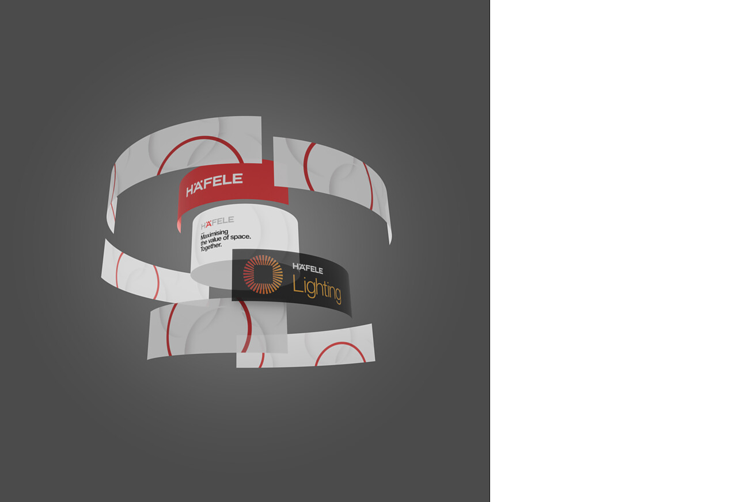

Die besten Ergebnisse entstehen gemeinsam: Häfele arbeitet eng mit internationalen Partnern zusammen, um wertvolle Räume zu kreieren und Wohn- und Arbeitswelten der Zukunft zu gestalten. Das Ergebnis sind Lösungen für aktuelle und zukünftige Anforderungen an die Raumgestaltung. Eines ist den von Häfele umgesetzten Projekten gemeinsam: Sie maximieren den Wert von Raum. Der gesamte Messeauftritt des Unternehmens steht so unter dem Häfele Leitmotiv „Maximising the value of space. Together.“ Doch was bedeutet das konkret? Auf der internationalen Leitmesse interzum 2025 in Köln können Besucher das in Halle 7.1 an Stand C-040 hautnah entdecken und erleben.  Häfele zeigt im Rahmen der Messe, wie sich seine Produkte, Sortimente und Services clever kombinieren lassen, um Räume optimal zu nutzen – sei es durch Funktionalität, Atmosphäre, smarte Vernetzung oder nachhaltige Lösungen. Vom Schubkasten-Komplettelement bis zum vollständigen Raumkonzept verfolgt das Unternehmen im Kleinen wie im Großen stets einen ganzheitlichen, modular gedachten Ansatz.  Über allem steht das Miteinander – Co-Creation und Co-Engineering  Häfele setzt auf eine erfolgreiche Zusammenarbeit mit Partnern aus der Industrie. Messebesucher können bereits realisierte Fallbeispiele entdecken. So etwa die individuelle Konfektionierung eines LED-Bandes für einen italienischen Küchenhersteller, aber zum Beispiel auch eine Antwort auf gesellschaftliche Veränderungen: Häfele hat dafür gemeinsam mit einem Partner flexible Wohnkonzepte für verschiedene Generationen unter einem Dach entwickelt. Wie stark Häfele den Kundenwunsch in den Mittelpunkt stellt und auf wie vielen Ebenen das Unternehmen unterstützen kann, wird auf dem Messestand erlebbar.  „Im Rahmen der diesjährigen interzum gehen wir mit unserem Leitmotiv den nächsten konsequenten Schritt: Erstmals zeigen wir eine Reihe umgesetzter Projekte und damit ganz konkret, dass es uns um mehr geht als um reine Produktinnovationen. Es geht vielmehr um die Idee, in Co-Creation- und Co-Engineering-Projekten gemeinsam individuelle, neuartige Lösungen zu erarbeiten und dadurch für alle Beteiligten Mehrwerte und Geschäftschancen zu schaffen“, so Häfele CEO Gregor Riekena.  Mehrwerte mit flexiblem Wohnkonzept für urbane Herausforderungen mit Dynamic Living  Ein eindrückliches Beispiel, wie Häfele den Raum maximieren kann, ist die Projektstudie „Dynamic Living“, die im Januar erstmals auf der Messe BAU in München gezeigt wurde. Verfügbarer Wohnraum wird knapper, neue Lebensformen benötigen neue Angebote. Studenten, Geschäftsreisende und digitale Nomaden oder Singles brauchen deswegen Wohnkonzepte, die sehr leicht auf ihre individuellen Bedürfnisse anpassbar sind. „Dynamic Living“ ist der Impuls für flexible, nachhaltige Lösungen – modular, ressourcenschonend und bewegend. Das experimentelle Apartment zeigt, wie sich mit magnetischer Schiebetechnologie, cleverer Beschlagtechnik und durchdachter Planungsleistung gebaute 18 Quadratmeter flexibel auf 36 nutzbare Quadratmeter Wohnfläche erweitern lassen. Häfele kooperierte im Projektverlauf mit EGGER, Knauf, Grohe und Kaldewei.  Mehrwert für den Raum mit vernetzten Lösungen  Häfele präsentiert im Rahmen der Messe viele weitere ganzheitliche Konzepte aus einer Hand – von innovativen Beschlaglösungen, über Beleuchtung und Vernetzung bis hin zur Raumplanung.  Die Häfele Küchenwelten auf der interzum zeigen dabei weit mehr als Einzellösungen. Hier erleben die Messebesucher, wie sich die gesamte Vielfalt des Häfele Sortiments harmonisch kombinieren lässt. So können mit der Häfele Produktpalette beispielsweise Möbel- und Raumlicht optimal aufeinander abgestimmt und umgesetzt werden.  Küchen sind lebendige Mittelpunkte im Alltag vieler Menschen. In einem Raum finden hier unterschiedlichste Tätigkeiten im Laufe eines Tages statt. Die passenden Lichtszenarien gestalten den Alltag in der Küche spürbar komfortabler. So fällt beim Morgenkaffee gedimmtes Licht auf den Kaffeeautomaten. Beim Kochen hilft helles, funktionales Licht auf den Arbeitsflächen. Für eine Wohlfühlatmosphäre am Abend sorgt angenehmes Ambientelicht beim Treffen mit Freunden. Abhängig von den Nutzungsszenarien bieten sich zahlreiche Anwendungsmöglichkeiten. Am Messestand werden dem Publikum diese Möglichkeiten mit Häfele Lighting live präsentiert.  Gebaute Haltung – das Dynamikzentrum in Nagold  Häfele steht mit seinem Leitmotiv für eine klare Haltung. Dazu gehört, dass das Unternehmen seiner übergeordneten Verantwortung in Bezug auf Umwelt, Gesellschaft und Wirtschaft gerecht wird.  In Nagold entsteht mit dem Dynamikzentrum ein inspirierender Ort, zugänglich auch für andere Unternehmen und Geschäftspartner. Als Familienunternehmen ist sich Häfele seiner Verantwortung bewusst – und bringt sie in gebaute Räume ein: Unweit des Firmenhauptsitzes entsteht auf dem Wolfsberg ein Gebäudekomplex, der nicht nur notwendige neue Logistik- und Produktionskapazitäten für Häfele schafft. Durch seine nachhaltige Bau- und Betriebsweise setzt er auch ein klares Statement – ökologisch, sozial und wirtschaftlich. Gregor Riekena: „Wir laden unsere Partner ein, unsere gebaute Unternehmenshaltung im Dynamikzentrum zu erleben – am Stand der interzum und bald auch vor Ort in Nagold.”  Mehr Zeit fürs Wesentliche: „Service+ Maßgeschneidert“ von Häfele  Oberstes Ziel der Häfele Plus-Services ist es, die Produktion beim Kunden zu entlasten und dadurch dessen Effizienz zu steigern. Die Unterstützung startet mit der Wissensvermittlung und assistiert Häfele Kunden je nach Bedarf bei der Planung, Logistik und Produktion bis hin zur Montage und Wartung. Einen eigenen Bereich im Rahmen der Präsentation auf der Messe erhält „Service+ Maßgeschneidert“. Dieser Service umfasst unter anderem das bequeme Bestellen von fertig konfektionierten Komponenten zum direkten Einbau in Möbel und Einrichtungen, sowie die Konfektionierung von Linearleuchten, Möbelfronten, Komplettschubkästen, Ganzglastüren, des Schiebetürsystems Häfele Slido R-Aluflex und von Beutelverpackungen. Mit diesem Angebot erleichtert Häfele seinen Partnern die Arbeit, indem es Komponenten und Verpackungen individuell nach Kundenvorgaben zusammenstellt, von Einzelstücken bis hin zu Serienfertigungen. Das optimiert kundenseitig Betriebsabläufe und spart wertvolle Zeit in der Produktion und Lagerkapazitäten.  Vom großen Ganzen zum Detail: Neuheiten von Häfele  Häfele hat bei allen Entwicklungen stets den gesamten Raum im Blick. Innovative und zielgruppengerechte Lösungen unterstützen den gesamtheitlichen Ansatz. Highlights bietet auf der interzum 2025 vor allem Häfele Lighting. Sie ist die erste und bislang einzige Marke, die mit den Sortimenten Loox, Connect und Nimbus „Licht im Raum“ und „Licht im Möbel“ zu einem integrierten und vernetzten Gesamterlebnis verbindet. Besucher der Messe können sich auf Lichtlösungen freuen, die Raum und Möbeln ein atmosphärisches Extra verleihen.  Auch die ultrakompakte Beschlagslösung Free Slim flap, der brandneue Designbeschlag für flächenbündiges Schieben, Slido F-Flush57, die Häfele Küchengeräte aus dem Assedo-Sortiment und die Verbinderkompetenz von Häfele sind in eigenen Exponatbereichen auf dem rund 1.500 Quadratmeter großen Häfele Messestand in Köln zu sehen.  In der umfassenden Pressemappe finden Sie weiterführendes Text- und Bildmaterial zu den Häfele Produkt- und Serviceneuheiten.  Nagold, April 2025  Abdruck honorarfrei / Beleg erbeten |  | Ansprechpartner für Journalisten:  Rainer Häupl  bering*kopal GbR, Büro für Kommunikation  T + 49 (0) 711 74 51 759-16  rainer.haeupl@bering-kopal.de  www.bering-kopal.de  Ansprechpartnerin im Unternehmen:  Sarah Grünler  Senior Corporate Communications Manager  Häfele SE & Co KG  Tel.: +49 (0)7452 95-510  Mobil: +49 160 97871786  sarah.gruenler@haefele.de

1 „Den Wert von Raum maximieren. Gemeinsam.” – das Häfele Leitmotiv wird auf dem etwa 1.500 Quadratmeter großen Messestand auf der interzum 2025 in Köln in all seinen Dimensionen erlebbar. Abbildung: Häfele
2 Häfele CEO Gregor Riekena geht es mit dem Messeauftritt auf der Weltleitmesse für die Möbelzulieferindustrie um die Vermittlung der Idee, gemeinsam mit Partnern individuelle, neuartige Lösungen zu erarbeiten und dadurch für alle Beteiligten Geschäftschancen zu schaffen. Foto: Häfele
3 Die erste und bislang einzige Marke, die mit den Sortimenten Loox, Connect und Nimbus „Licht im Raum“ und „Licht im Möbel“ zu einem integrierten und vernetzten Gesamterlebnis verbindet — das ist Häfele Lighting. Foto: Häfele
4 Messebesucher dürfen sich auf Lichtlösungen von Häfele freuen, die Raum und Möbeln ein atmosphärisches Extra verleihen. Foto: Häfele
1. |  | 2.
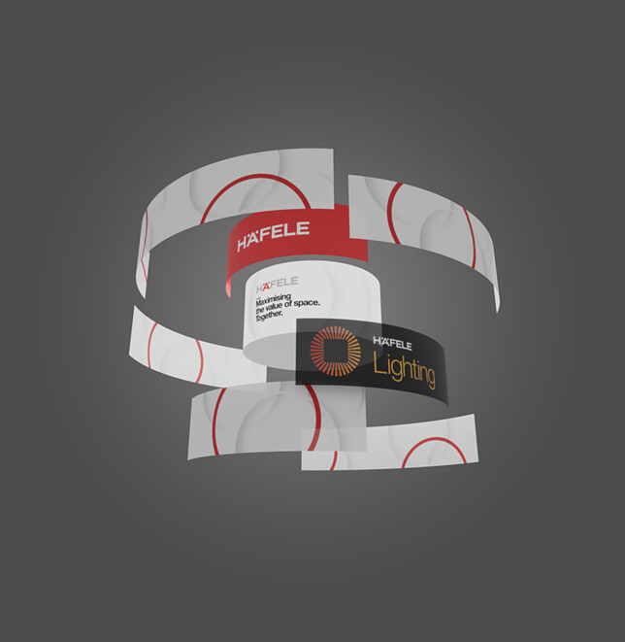 |  | 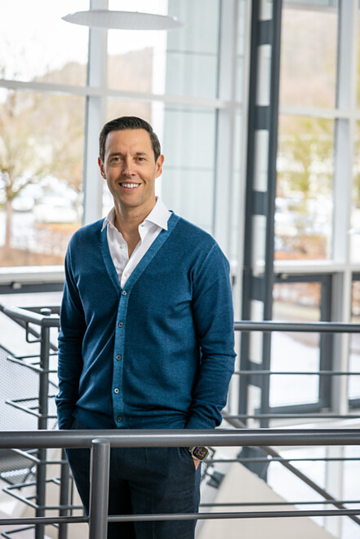
3. |  | 4.
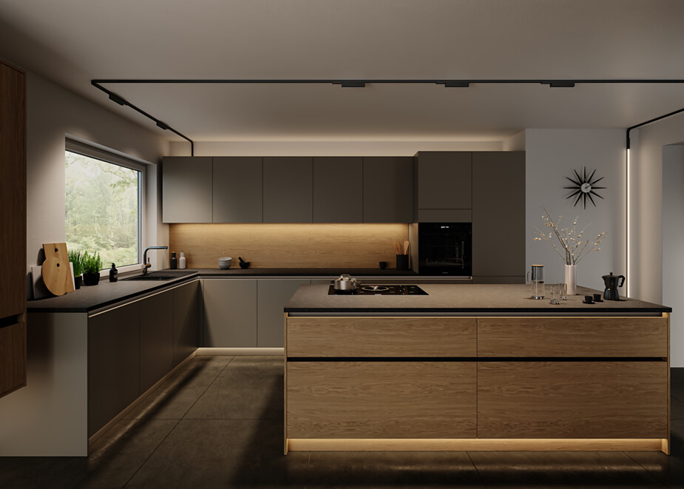 |  | 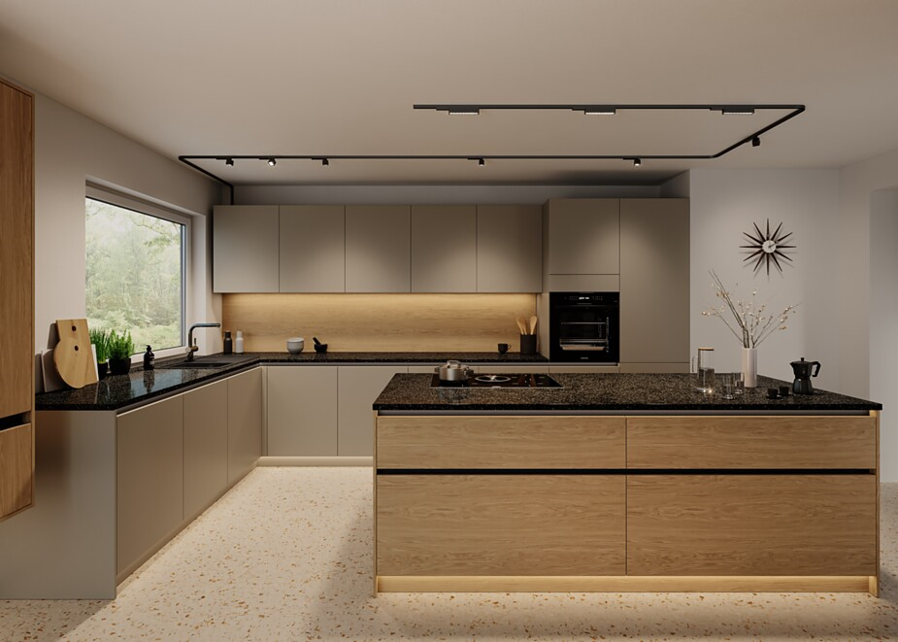

5 Lebenswertes und nachhaltiges Raumkonzept für minimale Wohn- und Arbeitsräume: Die gebaute Studie Dynamic Living stammt aus der Entwurfsfeder der Häfele Hospitality Solutions. Das Konzept eröffnet ganz neue Möglichkeiten für die Nutzung kleiner Flächen. Interessierte können das auf dem Häfele Messestand live erleben. Foto: Häfele
5.
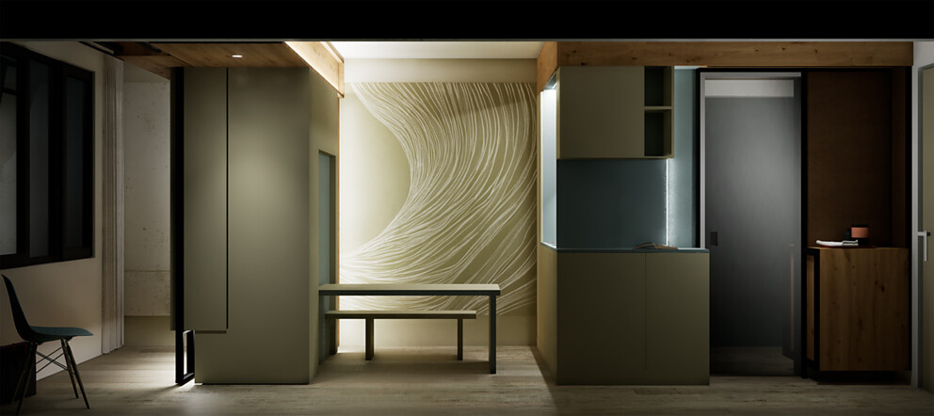

Über Häfele
Maximising the value of space. Together.
Lebenswerte, nachhaltige Raumkonzepte für die Wohn- und Arbeitswelten von morgen zu entwickeln, diesem Ziel hat sich Häfele verschrieben. Gemeinsam mit seinen Partnern schafft Häfele ressourcenschonende, multifunktionale Lösungen bei höchstem Komfort.
Der 1923 gegründete, global agierende Spezialist für intelligente Beschlagtechnik, elektronische Schließsysteme sowie Beleuchtung und Vernetzung bietet seinen Kunden aus über 150 Ländern eine einzigartige 360°-Kompetenz. Mit einem umfassenden Produktsortiment, zahlreichen Serviceleistungen und viel Innovationsgeist steht das Familienunternehmen seinen Partnern aus Handwerk, Möbelindustrie, Handel und Architektur als verlässlicher Partner zur Seite - von der Ideenfindung über die Planung bis zur Umsetzung ihrer Projekte.
Über 8.000 Mitarbeitende sowie 38 Tochterunternehmen und zahlreiche weitere Vertretungen in aller Welt bilden das Team des Global Players mit Hauptsitz in Nagold im Schwarzwald. Die Unternehmensgruppe wird seit Januar 2023 von Gregor Riekena geführt. Sibylle Thierer vertritt als Vorsitzende des Verwaltungsrats die Interessen der Gesellschafterfamilien. Im Geschäftsjahr 2024 erzielte die Häfele Gruppe einen Umsatz von 1,74 Mrd. Euro bei einem Exportanteil von 82%.
Weitere Informationen unter www.haefele.de

QR-Code der Medieninformation


